FIGURA II.8.
Variables morfométricas registradas para cavidades del Carpintero Gigante. a) Vista frontal. b) Sección longitudinal. DIAMEX: diámetro del fuste en la cavidad; ANCA: ancho de la cavidad entre las dos paredes laterales a la entrada; ALT: altura de la cavidad respecto al suelo; ANCHEN: ancho máximo de la entrada; ALTEN: altura máxima de la entrada; PV: profundidad vertical de la cámara interna; PH: profundidad horizontal de la cámara; BOR: grosor del labio inferior de la boca de la cavidad y TECH: bóveda

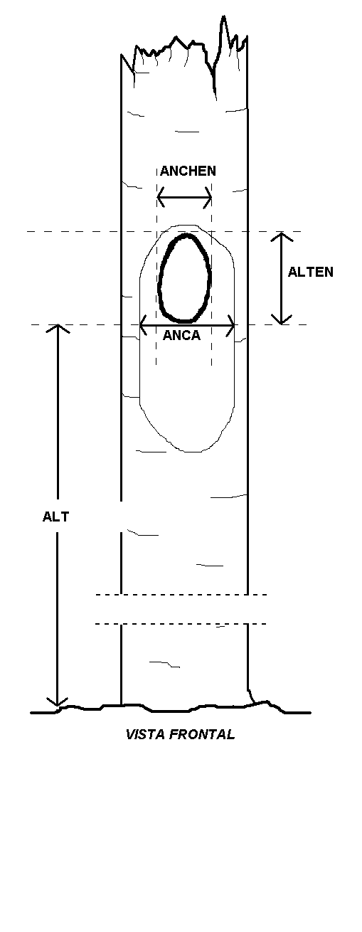
a) b)

